Załącznik nr 4 do Regulaminu Konkursu . „MISTRZOSTWA POLSKI W ŁOWIENIU I PRZYRZADZANIU KARIPA” – Produkt obowiązkowy
Organizator zapewnia produkty obowiązkowe, w ilości wskazanej przez Uczestników. Produktami obowiązkowymi, do użycia w przygotowaniu potraw konkursowych są:
- Karp - składnik podstawowy.
Na potrzebę organizacji konkursu karpia trzeba złowić lub otrzyma się w formie patroszonej, złowionego z naszego stawu
- Suszone owoce
Do wyboru owoce suszone z firmy SANTE Opis poszczególnych owoców znajduje się na stronie producenta.
1/ Morele
2/ Śliwki
3/ Owoce goji

Producent: SANTE
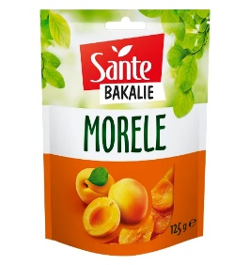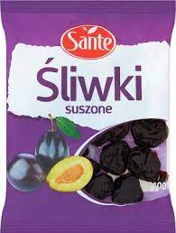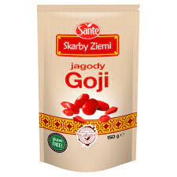
- Piwo
Końska Grzywa
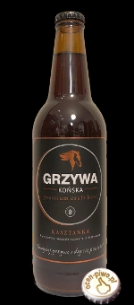

- Ser bursztyn
